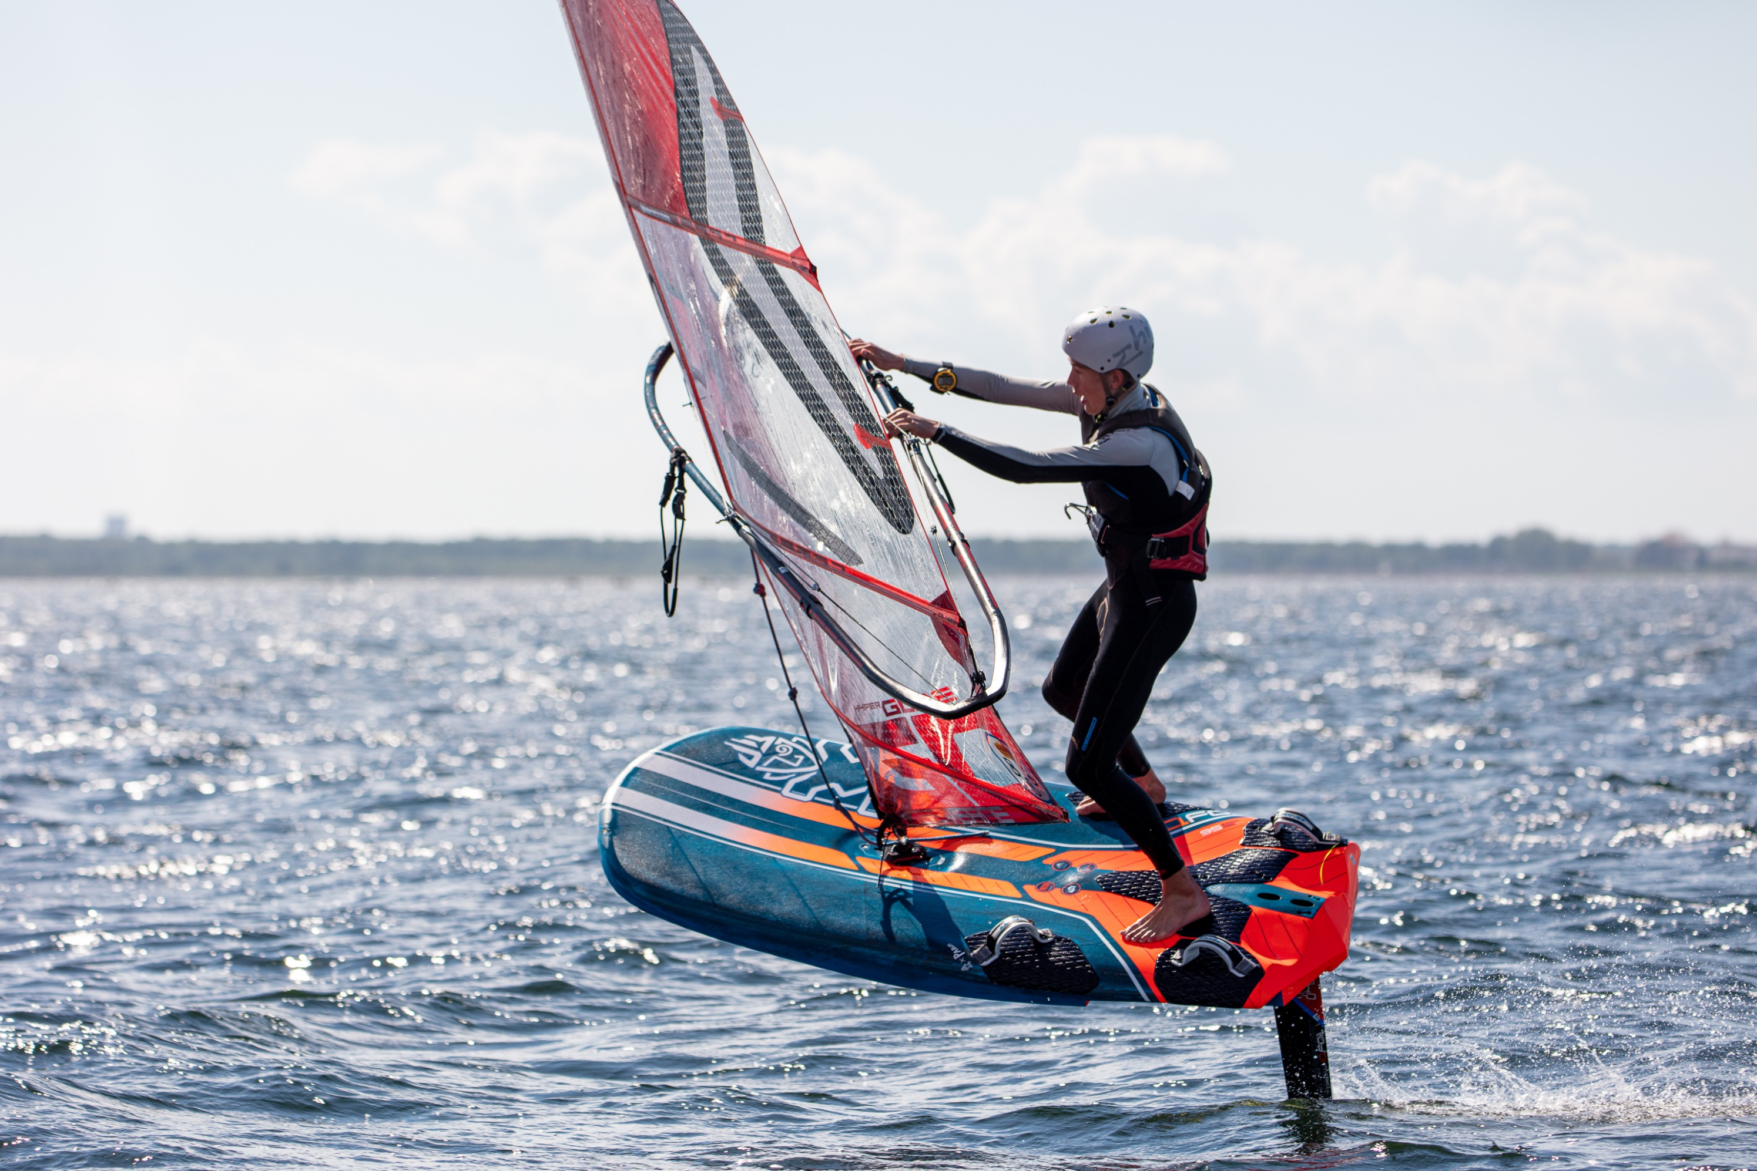

Version 2024-10-10

Handbok

Barn- och ungdomssegling

För en långsiktig och hållbar idrottskarriär

Innehållsförteckning

Till dig som junioransvarig ledare, tränare och funktionär 2

Långsiktig och hållbar barn-och ungdomsegling 3

Den färgade kunskapsrektangeln 3

Åldersanpassad färgrektangel för tränings-och tävlingsverksamhet 4

Känna att man utvecklas är viktigt 5

Träningsmiljön 5

Tävlingsmiljön 6

Klassövergångar 6

BILAGOR 6

# Till dig som junioransvarig ledare, tränare och funktionär

Som ledare, tränare och funktionär i våra klubbar, distrikt och klassförbund är det du som i första hand påverkar seglingens barn-och ungdomsverksamhet.   
  
För att hjälpa dig som licensierad ledare i detta arbete presenterar vi här riktlinjer för en långsiktig barn-och ungdomsverksamhet samt de faktorer som ligger till grund för dessa. Här finns också hänvisningar till delar av det material som SSF tagit fram för att mer konkret kunna jobba med ett långsiktigt och hållbart tänk i all barn- och ungdomsverksamhet.

Riktlinjerna, som är anpassade efter barn-och ungdomars ålder och mognad, avslutas med de båda bilagorna *”Åldersmatrisen”* och *”Målprofiler för färgade kunskaper-och färdigheter”*.  
Det är vår förhoppning att dessa skall vara dig till stor hjälp i ditt ledararbete. Inte minst för att barn och ungdomar skall ha roligt och utveckla sina färdigheter och sitt självförtroende i en trygg miljö.

Du som är förälder till ett seglande barn har också en viktig roll som just förälder, här och nu men även i den långsiktiga utvecklingen. Detta syns delvis i bilaga 1, men finns också möjlighet att lära mer om i annat material från SSF och RF.

Lycka till i ditt ledararbete!

Barn- och Ungdomskommittén  
Svenska Seglarförbundet

**Referenslänkar**RFs definitioner för barn och ungdomsidrott   
<https://www.rf.se/RFarbetarmed/Barn-ochungdomsidrott/Viktigabegreppinombarn-ochungdomsidrott>

RFs riktlinjer barn och ungdomsidrott   
<https://www.rf.se/RFarbetarmed/Barn-ochungdomsidrott/riktlinjerforbarn-ochungdomsidrott/>

# Långsiktig och hållbar barn-och ungdomsegling

Svensk seglings vision och mission *”Segling tillgänglig för alla”* och att *”Vi hjälper seglare att utvecklas hela livet”* förutsätter att vi har ett helhetsperspektiv på seglingsverksamheten. Att se seglingen som *en*del i livet tillsammans med många andra betydelsefulla delar är väsentligt om grundförutsättningarna för tillgänglighet och utveckling skall finnas.   
Vår gemensamma värdegrund - *ansvarstagande* - *glädje - gemenskap – demokrati – delaktighet – allas rätt att vara med* och *rent spel* utgör nycklar i denna utveckling.

För ledare och tränare handlar det således om att se seglingskarriären ur ett längre perspektiv än bara ”nästa tävling” eller ”årets säsong”.

När det gäller verksamheter riktade till barn och ungdomar är det speciellt viktigt att ledarskap och pedagogik följer barn och ungdomars utveckling.

I Riksidrottsförbundets stadgar står det:  ”Med barnidrott avser vi i allmänhet idrott till och med tolv års ålder. Med ungdomsidrott avser vi idrott för tonåringar och unga vuxna 13-25 år … I ungdomsidrotten och vuxenidrotten skiljer vi på breddidrott och elitinriktad idrott.”

Inom svensk segling, i de olika verktyg och modeller som finns för vår verksamhet, har vi delat in åldrarna med bland annat RFs rekommendationer som guide:

* Barn -12 år
* Junior 13 - 20 år
* Ungdom upp till 22 år.
* Från och med 23 års ålder räknas man som senior.

Vår tävlings-och träningsverksamhet skall således inriktas efter barn-och ungdomars ålder, mognad samt kunskaps- och färdighetsnivå.

I det följande beskrivs hur svensk segling skall genomföra verksamheter för barn och ungdomar.

Vad som gäller mer exakt för olika typer av tävling och mästerskap för barn och ungdomar, finns angett i SSF tävlingsreglemente (svensksegling.se), som revideras årligen.

# Den färgade kunskapsrektangeln

Inom svensk segling använder vi oss av en pedagogisk modell, färgrektangeln, för att beskriva en seglares kunskaps-och färdighetsnivå. När du börjar segla, träna eller leda gör du det på en gul nivå.   
Varje färg har sina målprofiler som beskriver vilka kunskaper och färdigheter seglaren förväntas utveckla.   
Även tävlingar är ”färgade” så att seglaren kan välja tävling efter sin nivå.   
Detta innebär att även instruktörer, tränare, seglingsledare och domare har färgade utbildningsnivåer motsvarande de respektive tävlingsnivåerna.

Syftet med denna indelning är att skapa tillgänglighet och bra förutsättningar för utveckling på alla nivåer och på så sätt ge roliga, utmanande och stimulerande förutsättningar för alla.

På den gula nivån seglar du utan att tävla, du kan vara ensamseglare eller eskaderseglare. Aktiviteter med utbildningar är till exempel seglarskola, seglarintyg, förarintyg eller kustskepparintyg.

Grön Nivå -Insteg

Gul Nivå -Intresse

Som nybörjare i kappseglingsidrotten tränar och tävlar du på den gröna kunskaps- och färdighetsnivån. Du tävlar på korta banor nära land med max 20 båtar.

För dig som känner att du klarar av den gröna nivån är det dags att ta nästa steg i din kunskaps-och färdighetsutveckling, dvs. du tränar och tävlar eller leder på den   
blå nivån. Du tävlar på lite längre banor med upp till 40 båtar.

Röd Nivå -Utveckling

Blå Nivå - Grund

På röd nivå har du som seglare och ledare uppnått de kunskaper och färdigheter som krävs för att tävla eller leda på nationella mästerskap.

På den svarta nivån vidareutvecklar du dina kunskaper och färdigheter för att tävla eller leda på internationella mästerskap eller motsvarande.

Svart Nivå -Prestation

# Åldersanpassad färgrektangel för tränings-och tävlingsverksamhet

På vetenskaplig grund och efter beprövade erfarenheter har vi funnit det angeläget att anpassa rektangelns nivåer efter barn-och ungdomars mognad och färdigheter såväl när det gäller fysisk, psykisk som social utveckling.

Innebörden är att det i vissa åldrar är mer eller mindre gynnsamt att utveckla olika moment inom seglingen. Det må gälla förutsättningar för träning men också på vilka former tävlingsverksamhet bedrivs. Se bilaga 1 *”Åldersmatrisen pkt. 4 och 9”*.

Det är många faktorer som avgör hur vi inom seglingen skall lyckas i vårt långsiktiga barn-och ungdomsarbete men följande faktorer ser vi som betydelsefulla.

# Känna att man utvecklas är viktigt

När man studerar orsaker till att barn och ungdomar börjar och fortsätter med sin idrott återkommer man främst till följande orsaker;

* Man vill ha kul
* Man vill utvecklas
* Man vill lära nya saker
* Man vill känna spänning
* Man vill träffa kompisar

Dessa orsaker är alltid mer eller mindre viktiga för ungdomarna men olika åldrar och mognad avgör definitivt vad man upplever som spännande, hur man har kul eller vad som är utvecklande.

Att utvecklas är en viktig faktor för att seglaren skall stanna kvar inom seglingsidrotten. Brist på utveckling är definitivt en faktor som kan få ungdomar att minska intresset.

Om vi inom seglingen vill utvecklas över tid har det avgörande betydelse om vi vet vad och hur vi kan utvecklas.   
För att hjälpa tränare och seglare i detta utvecklingsarbete har vi utarbetat målprofiler för de olika färgnivåerna som framgår i bilaga 2*.*

Erfarenheter från seglingen visar att framgångar vid stora internationella mästerskap i seniorsammanhang ofta uppnås först vid 25 - 40 års ålder vilket talar för att sen specialisering är möjlig och kanske rent av nödvändig.   
  
De flesta andra idrotter i Sverige har detta synsätt där man anser att ”Det mesta tyder på att idrottare som i unga år är med i många aktiviteter faktiskt lyckas bättre i framtida prestationer än de som enbart håller på med en aktivitet”.   
  
De som tidigt specialiserar sig kan nå tidiga framgångar men forskningen tyder dock på att de som tidigt tränar mycket och ensidigt inte har byggt upp en tillräckligt god grund att stå på för att senare nå riktigt högt. Detta gäller i de idrotter där en sen specialisering kan göras.   
  
I vissa idrotter är kraven på prestationen sådan att kroppens naturliga utveckling till slut gör den aktive ”för” gammal. En tidig specialisering är då det som gäller. Kappsegla kan man göra hela livet och kroppen kan orka med beroende på valt tävlingsredskap. Som ledare, seglingstränare och inte minst förälder är det betydelsefullt att vara medveten om detta.

*”Det är ju lite underligt det här, att jag fortfarande håller på att lära mig segla starbåt trots att jag vunnit både EM och VM.” Citat av Fredrik Lööf, Guldmedaljör OS 2012*

# Träningsmiljön

Utveckling för seglaren förutsätter att träningsmiljön, innefattande dess ledare och tränare erbjuder individuell utveckling inom träningsgruppens ram men också träning på egen hand. Detta oavsett om träning arrangeras i klubb, distrikt eller klassförbund. Det är viktigt att miljön har ett holistiskt synsätt som tar hänsyn till seglarens fysisk, psykiska och sociala förutsättningar.

Med en mer åldersanpassad verksamhet *(se bilaga 1 pkt. 4 och 7)* kan vi ge en naturlig stegring av såväl kunskaps-och färdighetsmål som verksamhetsomfattning för de olika ålderskategorierna.   
Vid gruppindelningar är det viktigt att ålder, vänner och gruppdynamik prioriteras.

Här är det också av stor betydelse att det i de yngre åldersgrupperna även ges utrymme för deltagande i andra idrotts-och fritidsaktiviteter (sen specialisering)

# 

# Tävlingsmiljön

Det är viktigt att tävla på en nivå som motsvarar de kunskaper-och färdigheter man uppnått *(se bilaga 2 Målprofiler).*  
Av stor betydelse är därför att de regelverk som används vid tävlingar är anpassade till seglarnas ålder, mognad och färdighetsnivå. *(Se bilaga 1 pkt 9 samt bilaga 2)*

*”Att segla i stora fält och komma 75:a eller till och med 125:a ger insikt om var nivån ligger och en chans att se detaljer i vad de främsta gör, i bästa fall.*

*I sämsta fall hamnar man alltför ofta i kön och chansar i stället för att segla smart strategiskt och taktiskt.” Citat av Magnus Grävare, förbundskapten.*

I åldersspannet upp till 12 års ålder ska inte själva tävlingsresultatet stå i fokus. Tävlingsresultat skall ha en underordnad roll men själva tävlandet skall ändå vara en utvecklande faktor.

# Klassövergångar

Att segla hela livet ger möjligheter till flera klassövergångar. Dessa klassövergångar ger också goda förutsättningar att utvecklas som seglare. Samtidigt visar statistiken att det inte sällan är vid övergångar av olika slag i idrottskarriären som unga slutar eller byter till en annan idrott. Seglingens båtbyten kan bli kritiska, men är kända och kan planeras för.  
   
Här har klubbens ledare och tränare en avgörande roll för att förbereda seglaren inför en klassövergång. Viktigt är också att föräldrar är medvetna om hur en övergång bör planeras och kan stötta sina barn på ett bra sätt. Du hittar mer stöd i arbetet med val av klass i bilaga 3 ”Redskapsguiden” samt i vår [Juniorbåtsmatris](https://www.svensksegling.se/aktiva-och-klubbar/barn-och-ungdom/juniorbatsmatris/).

På [Seglarförbundets sida om barn- och ungdomssegling](https://www.svensksegling.se/aktiva-och-klubbar/barn-och-ungdom/) har vi samlat all information och aktuella dokument om barn- och ungdomssegling.

# BILAGOR

**Bilaga 1** [**Åldersmatrisen**](https://www.svensksegling.se/om-oss/dokumentbanken/Mapp/23-traning-o-seglarskola/) **I vår dokumentbank finner du åldersmatrisen som presenterar rekommenderade utvecklingsförutsättningar för seglare i de olika ålderskategorierna.**

**Bilaga 2** [**Målprofiler**](https://www.svensksegling.se/om-oss/dokumentbanken/Mapp/61-traning/)

Är ett arbetsverktyg för instruktörer och tränare för att enkelt planera träningspass och följa upp varje seglares kunskaper och färdigheter.

Aktuella målprofiler är:

* + - Gul målprofil 1-mansjolle Nybörjare
    - Gul målprofil 1-mansjolle Fortsättning
    - Gul målprofil 2-mansjolle Nybörjare
    - Gul målprofil 2-mansjolle Fortsättning
    - Grön målprofil 1-mansjolle
    - Grön målprofil 2-mansjolle
    - Blå målprofil
    - Röd målprofil

**Bilaga 3** [**Redskapsguiden**](https://www.svensksegling.se/om-oss/dokumentbanken/Mapp/60-batklasser/)

Syftet med Redskapsguiden är att:

* Guida vid val av båt (bräda/jolle) för barn och junior -från 8 år och upp till ca 20 år. Guiden fokuserar på båtar för den som lämnat våra skolbåtar och vill fortsätta med seglingen som en idrott.
* Agera som ett diskussionsunderlag för seglare, tränare och föräldrar för att underlätta övergångar mellan båtar.
* Guida och stötta klubben vid val av båtklasser.
* Att rikta in gemensamma resurser för aktiviteter som stöder Seglarförbundets strategi för barn- och ungdomssegling.
* Tydliggöra och verka för fler vägar inom seglingen, ”utvecklingsresan” ska passa individen. Vägen från barnsegling till ungdomssegling kan handla om allt från fritidssegling till elitsatsning.
* Öppna upp för nya vägar in i seglingen.

|  |
| --- |
| **Svenska Seglarförbundet • af Pontins väg 6 • 115 21 Stockholm • 08-459 09 90 • ssf@ssf.se • svensksegling.se** |